Launch Control XL – 终极 Ableton 控制器

17/7/2014

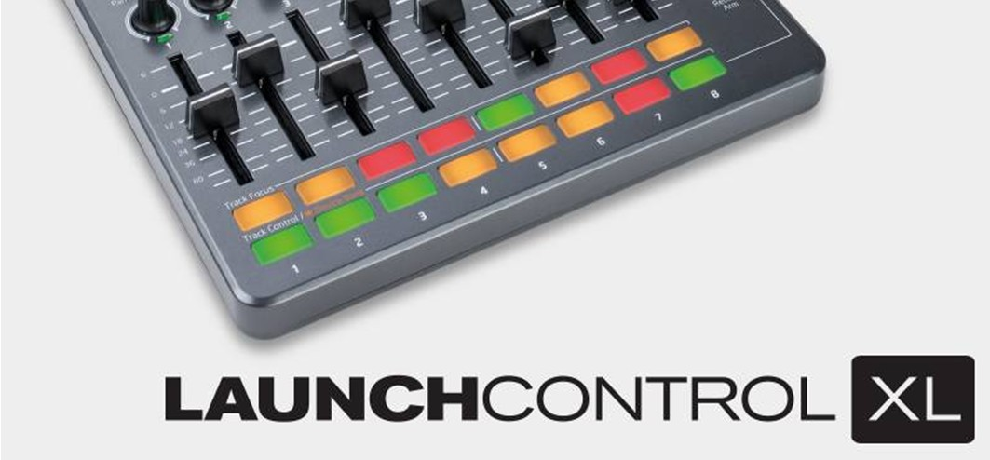

我们创造了一个最终极的控制器让您配合 [Ableton Live](http://global.novationmusic.com/midi-controllers-digital-dj/launch-control-xl) 使用 - Launch Control XL。

它跟 Launch Control 很相似，但却提供了双倍的操控，附有额外的一排旋钮和八个坚固的推子，提供非常精准的参数控制。

所有控制都无缝地与 Live 综合。每排八个的旋钮平均地分布在三排的界面，就像 Ableton 的混音界面一样。它们也有着不同颜色的 LED 让您分辨传送、均衡器和任何其它装置。

在我们的产品网页有十分多的相关资讯，还有一条示范视频。与 Launchpad S 并排的话，您的操控便可以完全地覆盖了 Ableton，包括：Session 界面、混音、效果器和乐器。这让您能容易地打造最完美的混音！

如果您现在按[这里](http://global.novationmusic.com/launch-control-xl/notify)登记，我们会于产品上市时立即通知您。

Launch Control XL 附送了 Ableton Live Lite 和一系列来自 Loopmasters 的循环音色，这让您即时展开您的音乐体验。

当然，Launch Control XL 不是只限于 Ableton Live，它能操控所有主流的音乐软件或 MIDI 相容的 iOS 软件。立即接上 Mac、PC 或 iPad，开始演奏吧！